Podcast ALFA-EJA Transforma Brasil lança novo episódio no Dia do Pedagogo e reforça a importância de pensar em uma vida em plenitude no contexto da EJA
Programa aborda ainda a decolonialidade e o bem viver, buscando subverter o legado de opressão racial, dos povos originários e também da falta de políticas públicas para a Educação de Jovens, Adultos e Idosos
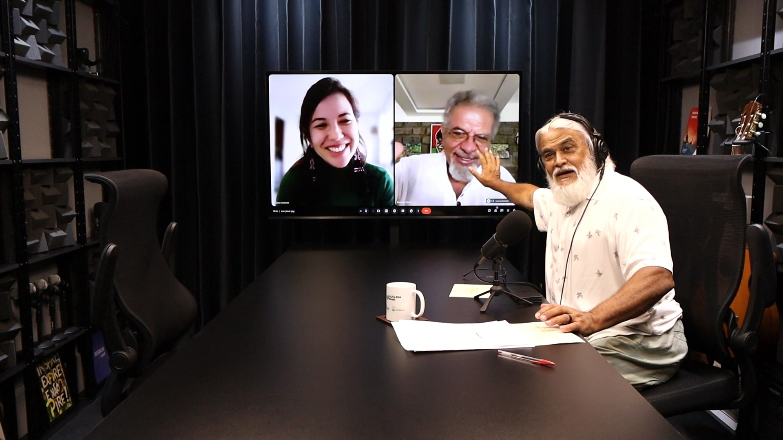
Frame do episódio 6 do podcast ALFA-EJA Transforma Brasil
O Podcast ALFA-EJA Transforma Brasil, iniciativa do Instituto de Educação e Direitos Humanos Paulo Freire em parceria com a Petrobras, lança no dia 20 de maio, data em que se celebra o Dia do Pedagogo, o seu sexto episódio, intitulado “Culturas, Territórios e a EJA na perspectiva da Vida em Plenitude”. O episódio ficará disponível no canal oficial do Instituto Paulo Freire no Youtube, na página do Projeto ALFA-EJA Brasil e no Spotify.
Fazendo uma relação com a obra Pedagogia do Oprimido, esse episódio propõe uma reflexão sobre a libertação humana por meio da práxis — união entre reflexão e ação. A relação entre a obra de Paulo Freire, a decolonialidade e a "vida em plenitude" baseia-se na superação de estruturas históricas de dominação e na busca pela dignidade.
Apresentado por Paulo Roberto Padilha, diretor pedagógico do Instituto Paulo Freire, o episódio conta com a participação de Juliana Akemi Andrade Okawati, mestra em Antropologia Social, e Reinaldo Matias Fleuri, doutor em Educação.
Episódio anterior abordou a memória de lutas e a história de Paulo Freire no Nordeste
Lançado no dia 28 de abril, quando foi celebrado o Dia da Educação, o programa propõe uma reflexão sobre o papel do audiovisual como ferramenta potente para registrar vozes, emoções e experiências que atravessam a Educação de Jovens e Adultos (EJA). Mais do que documentar, o audiovisual é apresentado como um meio de aproximar histórias, conectar pessoas e construir narrativas coletivas sobre educação, território e transformação social.
Programas anteriores seguem disponíveis
O primeiro episódio, lançado no Dia dos Professores de 2025, trouxe o tema “A práxis de Paulo Freire e a EJA”, com a participação de Moacir Gadotti e Ângela Biz Antunes, sob mediação de Paulo Roberto Padilha, destacando o pensamento freiriano frente aos desafios contemporâneos da educação.
O segundo episódio aborda a relação entre EJA e o mundo do trabalho, com a participação dos professores Antonio Almerico Lima, Genuíno Bordignon e da engenheira agrônoma Elisângela dos Santos Araújo. O debate destaca como a conclusão da EJA pode impactar a empregabilidade e a renda, além dos desafios relacionados à articulação entre currículo escolar e demandas do mercado.
Já o terceiro episódio discute a valorização da cultura e da arte popular no currículo da EJA, com participações de Leandro Oliva, Luiza Christov e André Gravatá, reforçando a importância da integração entre educação, cultura e políticas públicas.
Por fim, o quarto episódio, lançado no dia 15 de março, quando foi celebrado o Dia da Escola, tratou “A EJA como Direito Humano”. O programa trouxe uma reflexão sobre a Educação de Jovens e Adultos como um direito inalienável, muitas vezes marcado pela negação histórica de oportunidades, mas também como caminho de transformação.
Disponibilidade e periodicidade
O podcast ALFA-EJA Transforma Brasil está disponível no YouTube da iPF.tv (canal oficial do Instituto Paulo Freire), no Youtube do Projeto ALFA-EJA Brasil e no Spotify. O programa teve, em 2025, três episódios. Neste ano, haverá seis (três por semestre). Acesse:
iPT.Tv no YouTube: https://www.youtube.com/@ipftvcanal
ALFA-EJA Brasil no Youtube: https://www.youtube.com/@alfaejabrasil
Spotify: https://open.spotify.com/show/197v7vTM94ekTS0p9b9jbo
Sobre o Projeto ALFA-EJA Brasil
Realizado pelo Instituto de Educação e Direitos Humanos Paulo Freire, em parceria com a Petrobras, por meio do Programa Petrobras Socioambiental, o ALFA-EJA Brasil tem como missão promover formações, assessoria pedagógica, oficinas, encontros e ações culturais com foco no fortalecimento da EJA como política pública essencial. A iniciativa busca garantir o direito à educação para pessoas jovens, adultas e idosas e contribuir no combate ao analfabetismo no país.
Ao longo dos próximos anos, até final de 2027, o projeto desenvolverá uma série de ações em 15 municípios de forma presencial e a distância, e em 62 municípios de forma online. As principais iniciativas envolvem formações e assessorias pedagógicas para educadores e gestores da EJA, oficinas de leitura e escrita para educandos, o curso online "Como Alfabetizar com Paulo Freire", a produção e distribuição de materiais pedagógicos (como cadernos, vídeos e podcasts), encontros comunitários, lives formativas e a criação do Centro de Referência da EJA (CREJA), voltado à memória, formação e articulação local.
Leitura do Mundo: uma análise sobre cada território
A primeira fase do projeto, chamada Leitura do Mundo, foi realizada pela equipe pedagógica do Instituto Paulo Freire, ao longo do mês de abril de 2025, nos 15 municípios que são atendidos de forma presencial e a distância. A etapa envolveu visitas, escutas e diálogos com educadores, gestores, movimentos sociais e comunidades locais, com o objetivo de compreender as realidades e desafios de cada território.
Lançamento oficial foi celebrado em quatro lives no Youtube
O projeto foi lançado em agosto de 2025 com transmissões ao vivo pelo canal da iPF.Tv no YouTube (https://www.youtube.com/@ipftvcanal), que reuniram representantes das Secretarias Municipais de Educação, gestores, educadores e comunidades locais. As lives apresentaram os objetivos e metodologias do projeto e reforçaram a valorização da cultura e da identidade regional.
Três Encontros Presenciais de Assessoria e Formação para as secretarias municipais de educação
Entre 8 e 30 de setembro de 2025, o Projeto ALFA-EJA Brasil realizou formações presenciais em 15 municípios do Norte e Nordeste para secretarias, gestores e educadores da Educação de Jovens, Adultos e Idosos. As atividades apresentaram os resultados da primeira etapa da Leitura do Mundo, promoveram debates, reflexões e momentos culturais, fortalecendo vínculos e alinhando os próximos passos do projeto. Já o segundo encontro, realizado entre março e abril deste ano nos mesmos municípios, teve como tema central a “EJA como Direito Humano: práticas contextualizadas, trabalho e articulação territorial”. Agora, em maio, acontece o terceiro encontro, com as temáticas sobre diversidade, equidade racial e questões socioambientais.
Oficinas de Leitura e Escrita com Educandos
Entre 27 de outubro e 14 de novembro de 2025, o Projeto promoveu as oficinas “Minha história dá um livro”, incentivando educandos da EJA a escreverem suas próprias autobiografias. A iniciativa aconteceu nos 15 municípios, reunindo educandos em atividades de leitura, escrita e reflexão sobre histórias de vida. Inspiradas na obra de Carolina Maria de Jesus e na metodologia freiriana, as oficinas valorizaram as experiências pessoais dos participantes, fortaleceram a autoestima e estimularam o protagonismo dos estudantes por meio da construção de narrativas sobre suas trajetórias. Entre abril e maio de 2026, foram realizadas mais quatro oficinas. A primeira valorizou saberes adquiridos fora da escola, inspirada em Paulo Freire, enquanto a segunda aprofundou essas reflexões a partir das memórias e territórios dos educandos, conectando vivências ao aprendizado escolar. Como resultado, os participantes registraram suas histórias e construíram coletivamente um mural representando suas experiências. Já, nas duas últimas, os educandos escreveram cartas para amigos e familiares.
Presença marcante na COP 30
A participação do ALFA-EJA Brasil na COP 30, em Belém, reforçou o compromisso do projeto com o debate sobre justiça climática, desigualdades socioambientais e educação popular. Representado pelo Instituto Paulo Freire, o projeto integrou rodas de conversa, palestras e atividades formativas que relacionaram a Educação de Jovens e Adultos (EJA) aos desafios climáticos vividos por populações amazônicas. A agenda incluiu participação em espaços como o Puxirum de Mulheres Defensoras da Amazônia, atividades no estande do Ministério dos Direitos Humanos e da Cidadania e debates na Cúpula dos Povos, onde foram compartilhadas experiências dos territórios e reflexões sobre a crise climática vivida nas comunidades dos municípios participantes do projeto.
Curso Como Alfabetizar com Paulo Freire
Ainda estão abertas as inscrições gratuitas para o curso online “Como Alfabetizar com Paulo Freire”, que faz parte do Projeto ALFA-EJA Brasil. A formação é destinada a educadores da EJA de 77 municípios das regiões Norte e Nordeste. O Módulo 1 já começou. Inspirado na educação freiriana, o curso propõe não apenas técnicas de alfabetização, mas também uma leitura crítica da realidade e a valorização da EJA como direito fundamental e instrumento de transformação social. Com cerca de 60 horas de duração, organizadas em três módulos com 24 videoaulas, materiais complementares e lives interativas, a formação oferece acompanhamento pedagógico, certificação e a possibilidade de os participantes se tornarem coautores de um e-book ao final do curso.
Sobre o Instituto de Educação e Direitos Humanos Paulo Freire
O Instituto Paulo Freire foi fundado em 1991, com a missão de promover uma educação emancipadora e humanizadora, inspirada nas ideias de Paulo Freire. Reconhecido nacional e internacionalmente, o Instituto trabalha para combater injustiças sociais e educacionais e promover a transformação social, por meio de práticas educativas que busquem a autonomia e a igualdade de direitos. O Instituto é uma rede global com unidades independentes, em mais de 90 países, e continua a inspirar gerações de educadores e educandos.
Entre em contato
Para entrevistas, informações ou cobertura do Projeto ALFA-EJA Brasil, fale com nosso time de assessoria de imprensa:
Patrícia Giuffrida: (11) 97895-7219
Marcus Vinícius Magalhães: (11) 97867-3421
E-mail: imprensa@alfaejabrasil.org.br
Site ALFA-EJA Brasil: www.alfaejabrasil.org.br
Instagram: @alfaejabrasil
Facebook: @alfaejabrasil
YouTube: @alfaejabrasil

